Зимующие птицы  (войвылын тӧвйысь лэбачьяс):  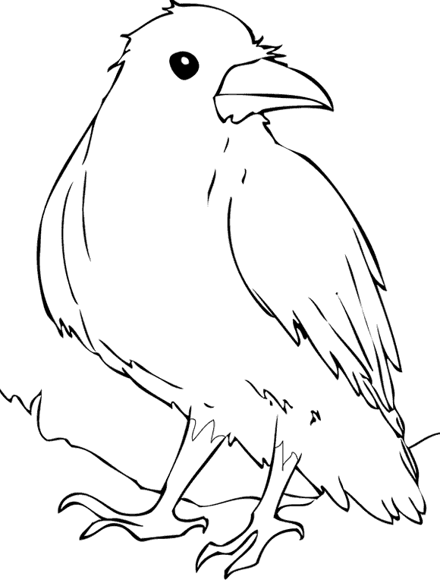  Ворона – рака  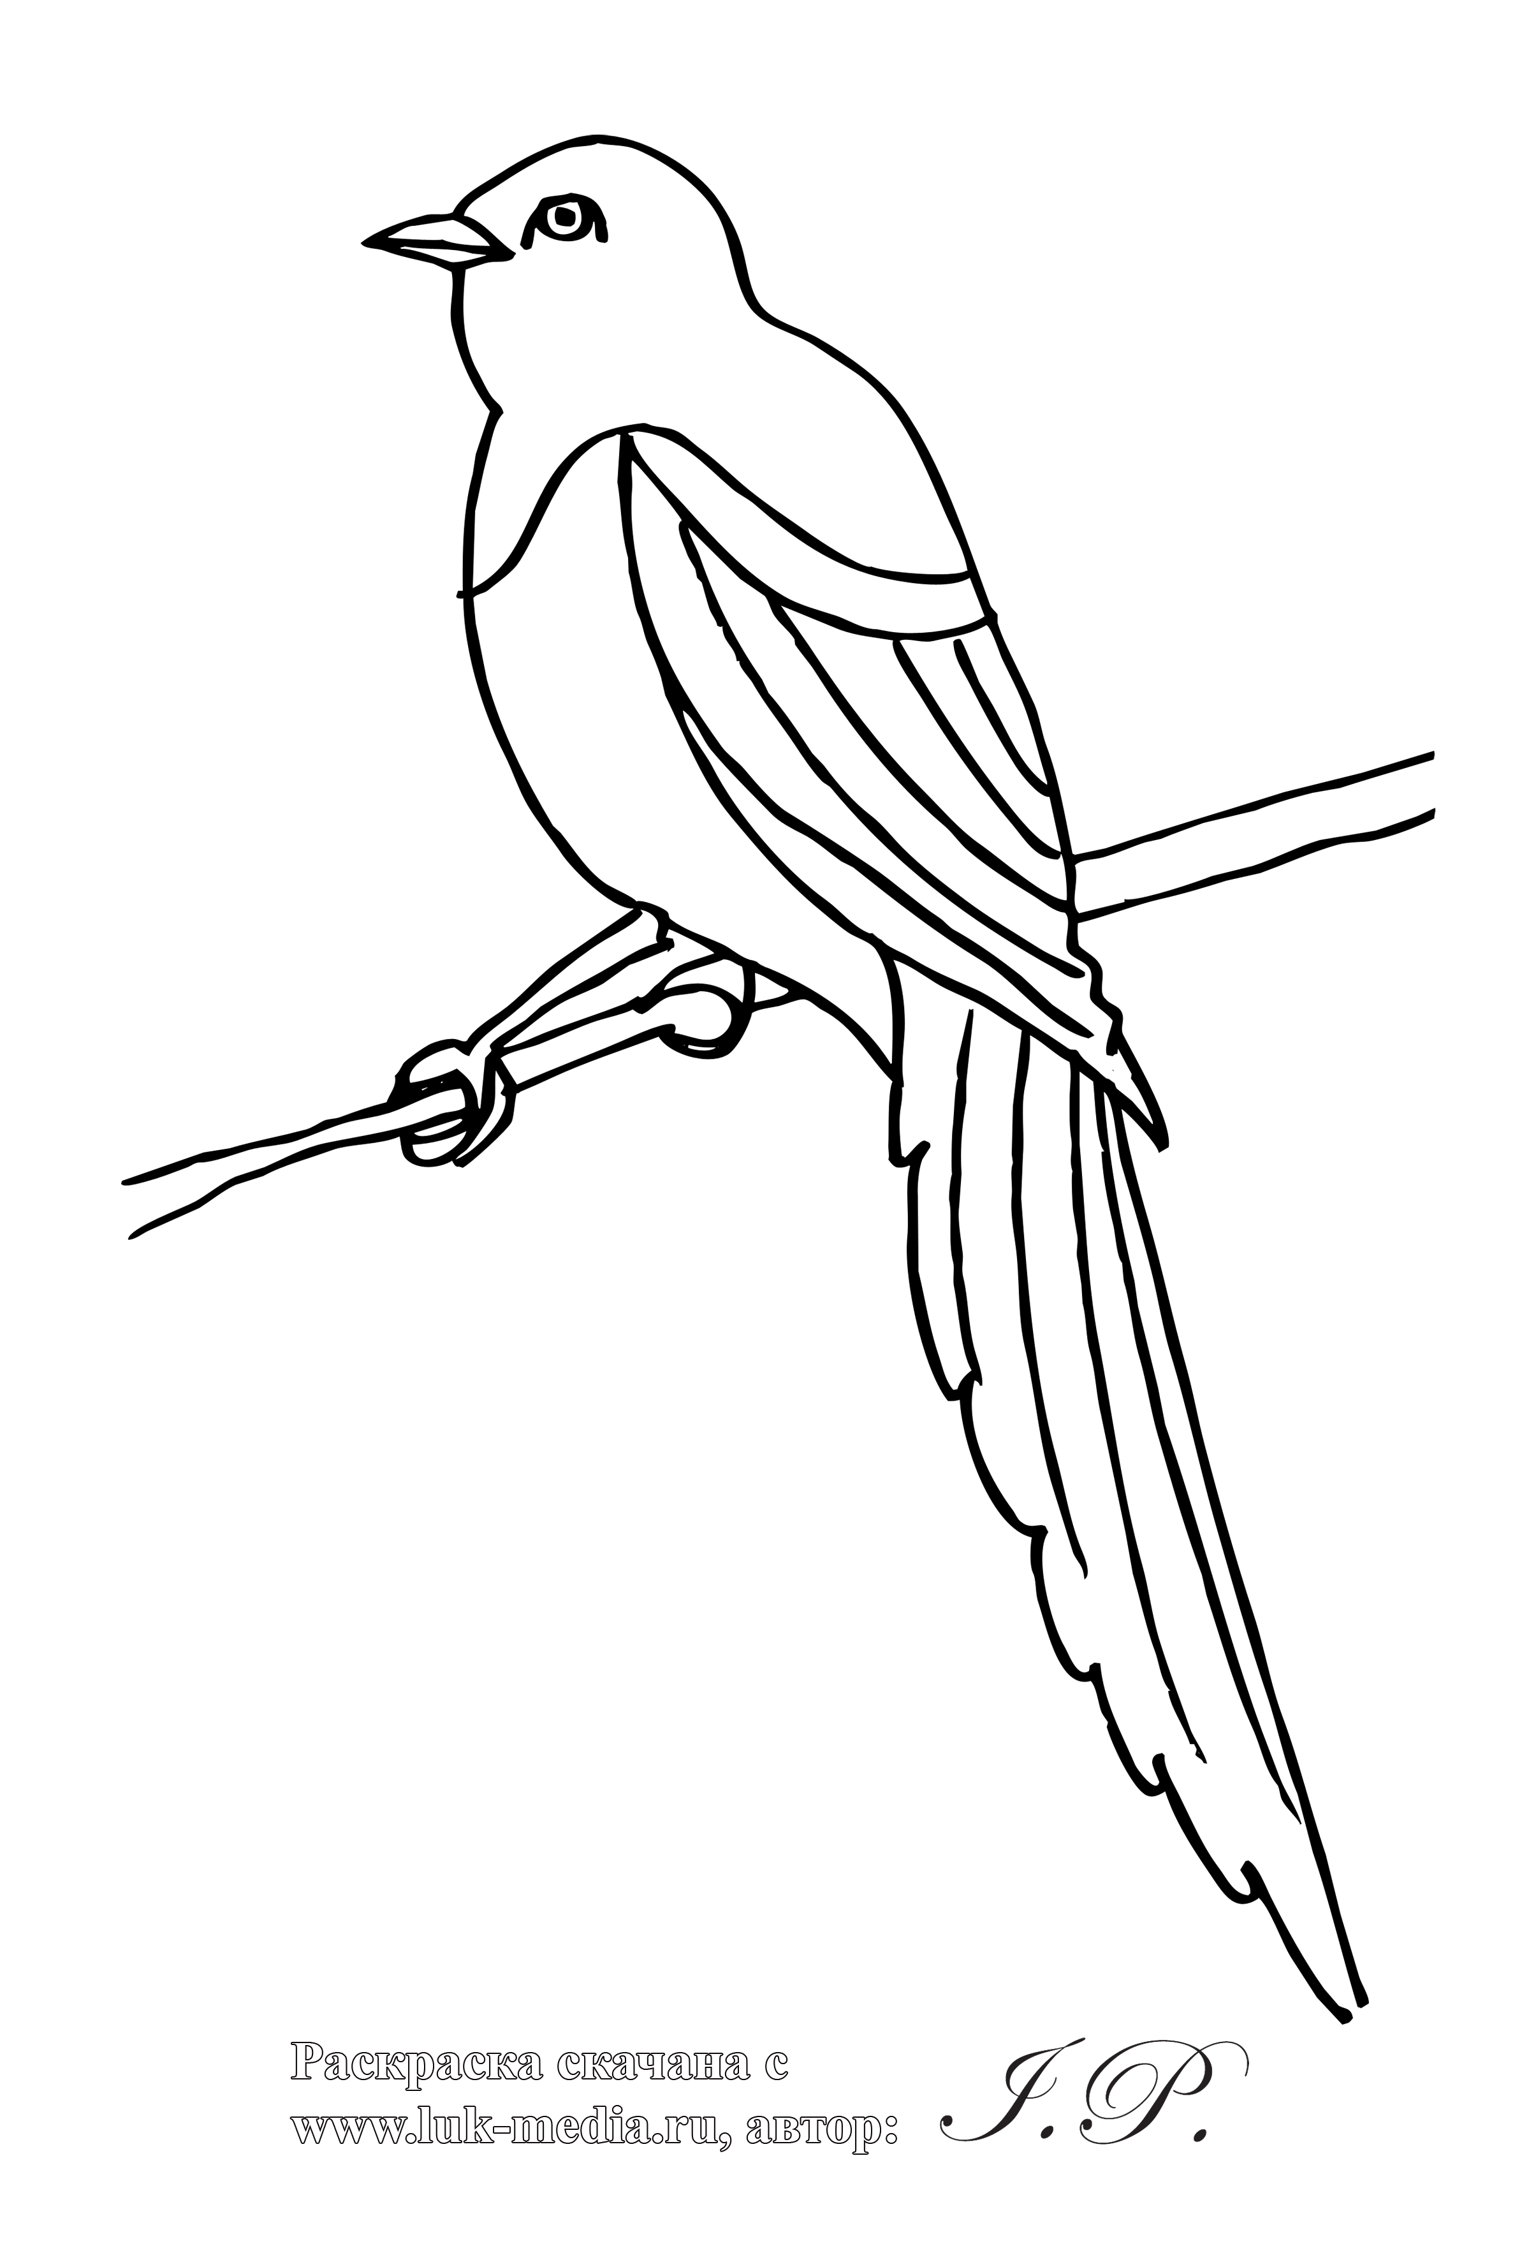  Сорока – катша  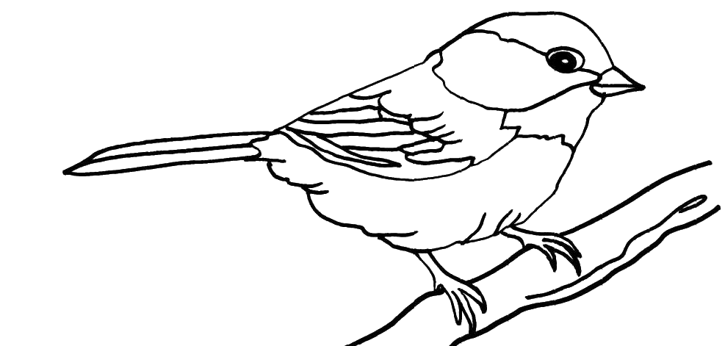  Воробей – пышкай  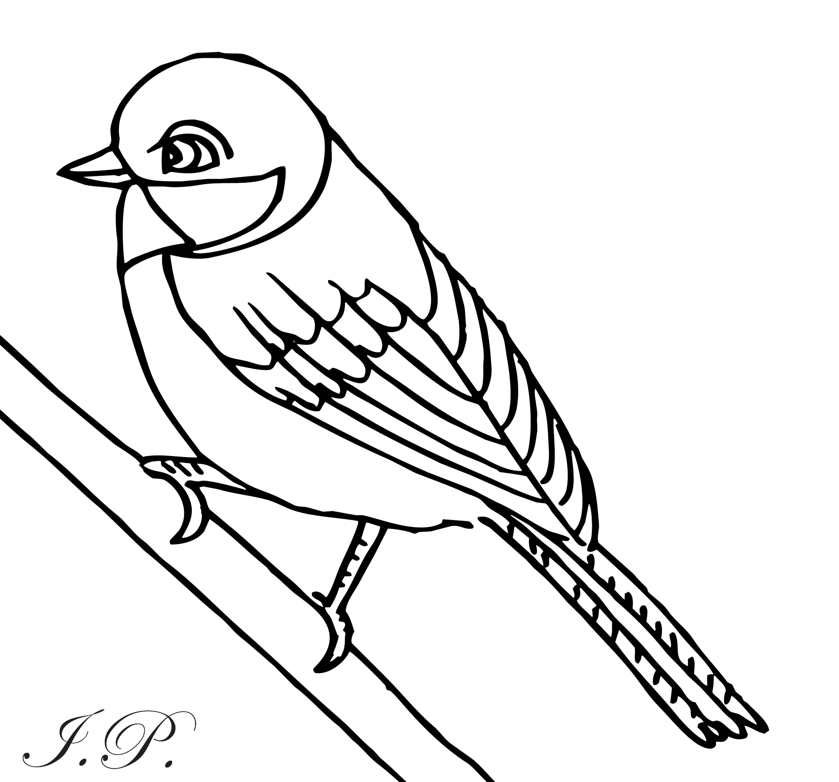  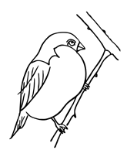  Синица –пыста  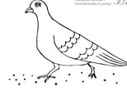  Снегирь – жонь  Голубь – гулю | Перелетные птицы  (лунвылын тӧвйысь лэбачьяс):  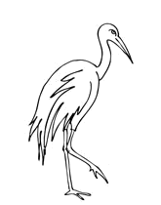  Журавь – тури  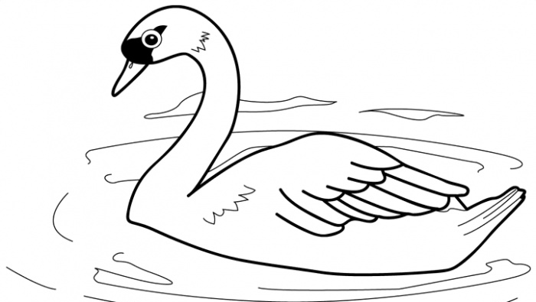  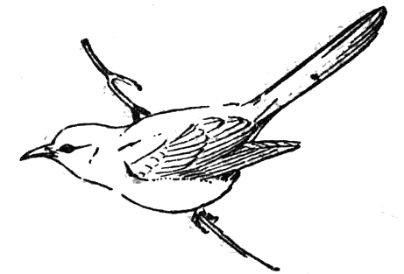  Лебедь-юсь  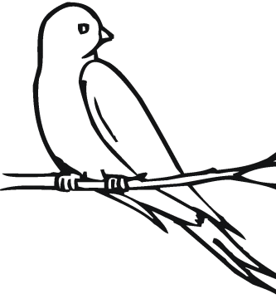  Кукушка-кӧк,  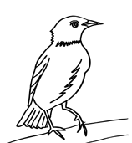  Ласточка - чикыш  Скворец- ябыр | Зимующие птицы  (войвылын тӧвйысь лэбачьяс):  Ворона – рака  Сорока – катша  Воробей – пышкай  Синица –пыста  Снегирь – жонь  Голубь – гулю | Перелетные птицы  (лунвылын тӧвйысь лэбачьяс):  Журавль – тури  Лебедь-юсь  Кукушка-кӧк,  Ласточка - чикыш  Скворец- ябыр
Зимующие птицы  (войвылын тӧвйысь лэбачьяс):  Ворона – рака  Сорока – катша  Воробей – пышкай  Синица –пыста  Снегирь – жонь  Голубь – гулю | Перелетные птицы  (лунвылын тӧвйысь лэбачьяс):  Журавь – тури  Лебедь-юсь  Кукушка-кӧк,  Ласточка - чикыш  Скворец- ябыр | Зимующие птицы  (войвылын тӧвйысь лэбачьяс):  Ворона – рака  Сорока – катша  Воробей – пышкай  Синица –пыста  Снегирь – жонь  Голубь – гулю | Перелетные птицы  (лунвылын тӧвйысь лэбачьяс):  Журавль – тури  Лебедь-юсь  Кукушка-кӧк,  Ласточка - чикыш  Скворец- ябыр

